Zajęcia projektowe klas ósmych i co nieco o projekcie…

Uczniowie klasy ósmej a i d pracowali metodą projektu podczas zajęć języka polskiego. Po części zadanie wiązało się z poruszaną na lekcjach tematyką wojenną. Zadaniem uczniów było przygotować projekt na temat „Ocalić od zapomnienia…” Po zapoznaniu z historią okrutnych wydarzeń II wojny światowej, uczniowie bogacili swoją wiedzę na temat utworów podejmujących tematykę wojenną – od poezji po prozę, nie zabrakło obrazów, filmów, instalacji artystycznych, komiksów. Odbyli również wirtualny spacer po Muzeum Powstania Warszawskiego, po miejscach pamięci, wysłuchali opowieści osób, którym udało się przeżyć wojenny koszmar. Przygotowując projekt chcieliśmy ocalić od zapomnienia te wszystkie wspomnienia, historie osób, które powinny być zachowane dla potomnych, o których nie można zapomnieć.
Trzymiesięczne zmagania uczniów z zadaniem przyniosły wspaniałe efekty. Uczniowie uczyli się, jak wyszukiwać i gromadzić informacje z różnych źródeł. Oprócz doskonale przygotowanych prezentacji multimedialnych, plakatów pojawiły się również filmy nagrane z osobami, które przeżyły piekło wojny. Prezentacja prac była dla uczniów piękną lekcją historii, a świadectwa osób, które przeżyły unaoczniły uczniom tragizm tamtych dni, o których uczyli się na lekcji historii, o których czytali w tekstach na lekcjach języka polskiego.

Dlaczego projekt edukacyjny?
Argumenty za…
„Zaciekawienie i nauczenie zadawania pytań jest najprostszą drogą rozwoju[…]takie sposoby postępowania i rozumowania budują trwały fundament wiedzy”. Zapamiętujemy o wiele więcej, kiedy projektujmy, wykonujemy prace własnoręcznie. Piramida zapamiętywania Dale′a w doskonały sposób pokazuje co zapamiętujemy na dłużej.

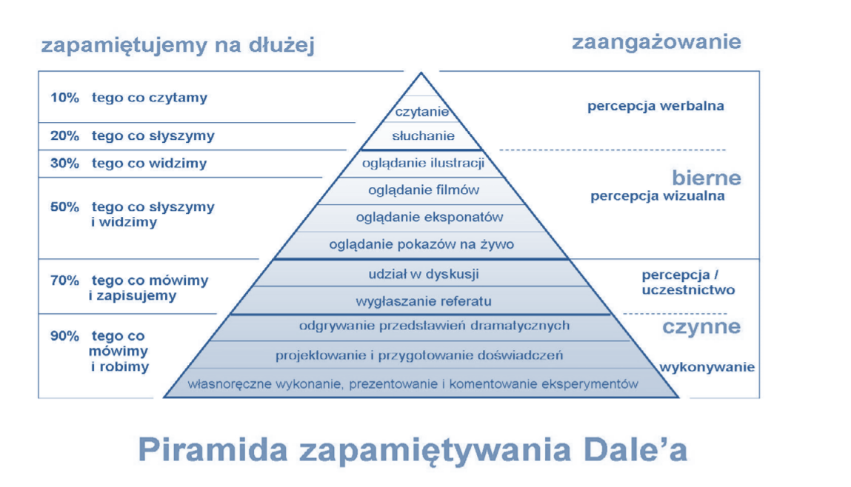
Metoda projektu to jedna z metod aktywizujących uczniów. Współczesna szkoła wymaga od nauczyciela zróżnicowanych form pracy na lekcji i skupienia uwagi ucznia na treściach przekazywanych podczas zajęć. Nauczyciel musi zmienić swoją pozycję z wykładowcy w obserwatora i koordynatora uczniowskich poczynań. Zadaniem nauczyciela jest wyposażenie uczniów w podstawowe umiejętności radzenia sobie ze zmieniającą się rzeczywistością. W szkole przyjaznej dla ucznia nauczyciel jest osobą wspierającą aktywność edukacyjną uczniów. Występuje on w roli osoby organizującej proces uczenia się, rozpoznającej i badającej potrzeby i oczekiwania uczniów. Pełnienie takiej roli ułatwi nauczycielowi stosowanie metod aktywizujących, do takich należy również projekt.
Kluczem do sukcesu w metodzie projektu jest przekonanie uczniów, żeby przejęli odpowiedzialność za wykonywanie zadań określonych w projekcie.
Uczniowie pracując nad projektem w szczególności uczą się:
• podejmowania decyzji: sami wybierają lub doprecyzowują temat, problem do rozwiązania, sposób działania, źródła informacji itp., zgodnie ze swoimi zainteresowaniami i celami projektu;
• poszukiwania: szukają sposobów zbadania i możliwości rozwiązania problemu;
• przedsiębiorczości i elastyczności: wytrwale i w przemyślany sposób dążą do realizacji założonego planu pracy; gdy pojawiają się poważne przeszkody starają się je przezwyciężyć lub modyfikują swoje działanie w wyniku dyskusji w grupie i konsultacji z nauczycielem prowadzącym projekt.
• prezentowania swojej pracy innym: przygotowują i przeprowadzają publiczną prezentację projektu.
• oceniania pracy swojej i innych: oceniają swoje wysiłki i ich ostateczny efekt (z punktu widzenia „kryteriów sukcesu”, określonych wcześniej wspólnie z nauczycielem).
„Dekalog” uczniów wykonujących projekty w zespole:
1/ współpracując w zespole możesz osiągnąć więcej niż pracując sam,
2/ projekt jest przedsięwzięciem Twoim i Twojego zespołu – przyjmijcie odpowiedzialność za jego wykonanie i efekty,
3/ ustalenie ostatecznego tematu projektu powinno być efektem negocjacji pomiędzy zespołem, a nauczycielem prowadzącym projekt,
4/ dyskutujcie nad sposobem wykonania projektu – mogą pojawić się ciekawe i twórcze pomysły,
5/ jeżeli uważasz, że masz dobry pomysł – przekonaj grupę, wykorzystując racjonalne argumenty,
6/ rozdzielajcie zadania do wykonania wykorzystując mocne strony, predyspozycje i zainteresowania członków zespołu,
7/ zbierając potrzebne informacje korzystajcie z różnych źródeł, jeżeli tego wymaga projekt prowadźcie badania również poza szkołą,
8/ cały zespół odpowiada za realizację projektu – każdy powinien wywiązywać się z przyjętych na siebie obowiązków,
9/ dbajcie o dobrą atmosferę pracy w zespole – w przypadku konfliktów szukajcie satysfakcjonujących wszystkie strony rozwiązań, sami lub z pomocą nauczyciela,
10/ nawet najlepszy projekt nie ma szans na uznanie, jeżeli nie jest dobrze zaprezentowany – wykorzystajcie różne pomysły prezentując efekty swojej pracy.

O czym warto pamiętać pracując metodą projektu
• projekt może by ć sposobem na osiąganie celów zawartych w podstawie programowej;
• tematyka projektów powinna być zaczerpnięta z otaczającej rzeczywistości ucznia;
• stawiajmy na samodzielność uczniów w formułowaniu lub doprecyzowaniu tematyki projektu;
• projektujmy realnie – ustalajmy możliwe do realizacji kryteria sukcesu;
• uczmy się krok po kroku - zaczynajmy od małego projektu, przechodźmy do dużego w miarę możliwości;
• projekt powinien być dla każdego ucznia – każdy uczeń może wykonać zadanie w zespole projektowym;
• zmieniajmy rolę nauczyciela;
• proces tworzenia projektu jest tak samo ważny jak efekt końcowy (a może ważniejszy);
• zadbajmy o publiczną prezentację – uczniowie powinni uczyć się jak prezentować w interesujący sposób efekty swojej pracy

OCENA ODBYWA SIĘ W TRAKCIE REALIZACJI PROJEKTU
Oceniamy:
· Przygotowanie i zaangażowanie w wykonywanie zadań.
· Sposób realizacji:
– organizacja
– pomysł
– samodzielność.

Informacje zaczerpnięte z Internetu

Zachęcam do wejścia w poniższe linki.
file:///C:/Users/user/Downloads/praca_metoda_projektu.pdf
https://www.profesor.pl/mat/n10/n10_h_zielinska_040522_1.php
https://static.scholaris.pl/main-file/103/085/projekt_edukacyjny_jako_metoda_66363.pdf

Nina Florczak - Mendyka

